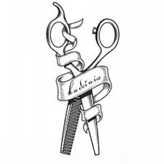 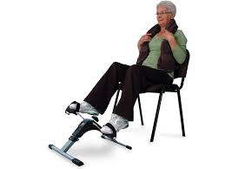

**Program aktivit na 5. týden**

Pondělí 27.1. 2025 svátek má Ingrid

Dopolední aktivity

Individuální aktivity, individuální RHB

Odpolední aktivity

Individuální aktivity

Úterý 28.1. 2025 svátek má Otýlie

Dopolední aktivity

Kadeřnice

Odpolední aktivity

Individuální RHB, individuální aktivity

Středa 29.1. 2025 svátek má Zdislav, Zdislava

Dopolední aktivity

Individuální aktivity

Odpolední aktivity

Individuální RHB

Čtvrtek 30.1.2025 svátek má Robin, Erna

Dopolední aktivity

Čtení po patrech

Odpolední aktivity

Individuální aktivity, individuální RHB

Pátek 31.1.2025 svátek má Marika

Dopolední aktivity

Kadeřnictví

Odpolední aktivity

Individuální aktivity